出國報告（出國類別：研習）

參加「減緩鄉村貧困之創新小額信貸體系國際研討會」出國報告

服務機關：行政院農業委員會農業金融局
姓名職稱：陳秘書小玲
派赴國家：孟加拉
出國期間：2008年3月17日至21日
報告日期：2008年5月2日
摘 要

孟加拉經濟學家Muhanmad Yunus於1976年推動Grameen Bank（Grameen在孟加拉語代表rural，即為鄉村銀行之意）小額信貸計畫，幫助孟加拉Jobra等村落脫離貧窮；1983年Grameen Bank正式獲准營運；Muhanmad Yunus並於2006年獲得諾貝爾和平獎，小額信貸（Micro Credit）成為另類和平工具而受到世人囑目。
本次研討會特別選在孟加拉舉辦，即有呼應Muhanmad Yunus推動Grameen Bank之寓意。研討會內容及其宗旨，在於研討小額信貸之概念、鄉村地區小額信貸之管理及其對減緩貧困之貢獻，並分享不同國家推動小額信貸之經驗，研討強化小額信貸系統可行措施，作為決策參考。

⋅
Micro Credit in Jobra, 1976（resource：Grameen Bank, presentation of Mr.Zamal Uddin Biswas ）
目 次
頁碼
壹、基本資料 ………………………………………………… 3
貳、研討會目的 ………………………………………………… 3
參、行程及議程 ………………………………………………… 4
肆、心得及建議 ………………………………………………… 6
伍、附錄 ………………………………………………… 9

⋅

研討會址外觀 （Bangladesh Academy For Rural Development）
➢
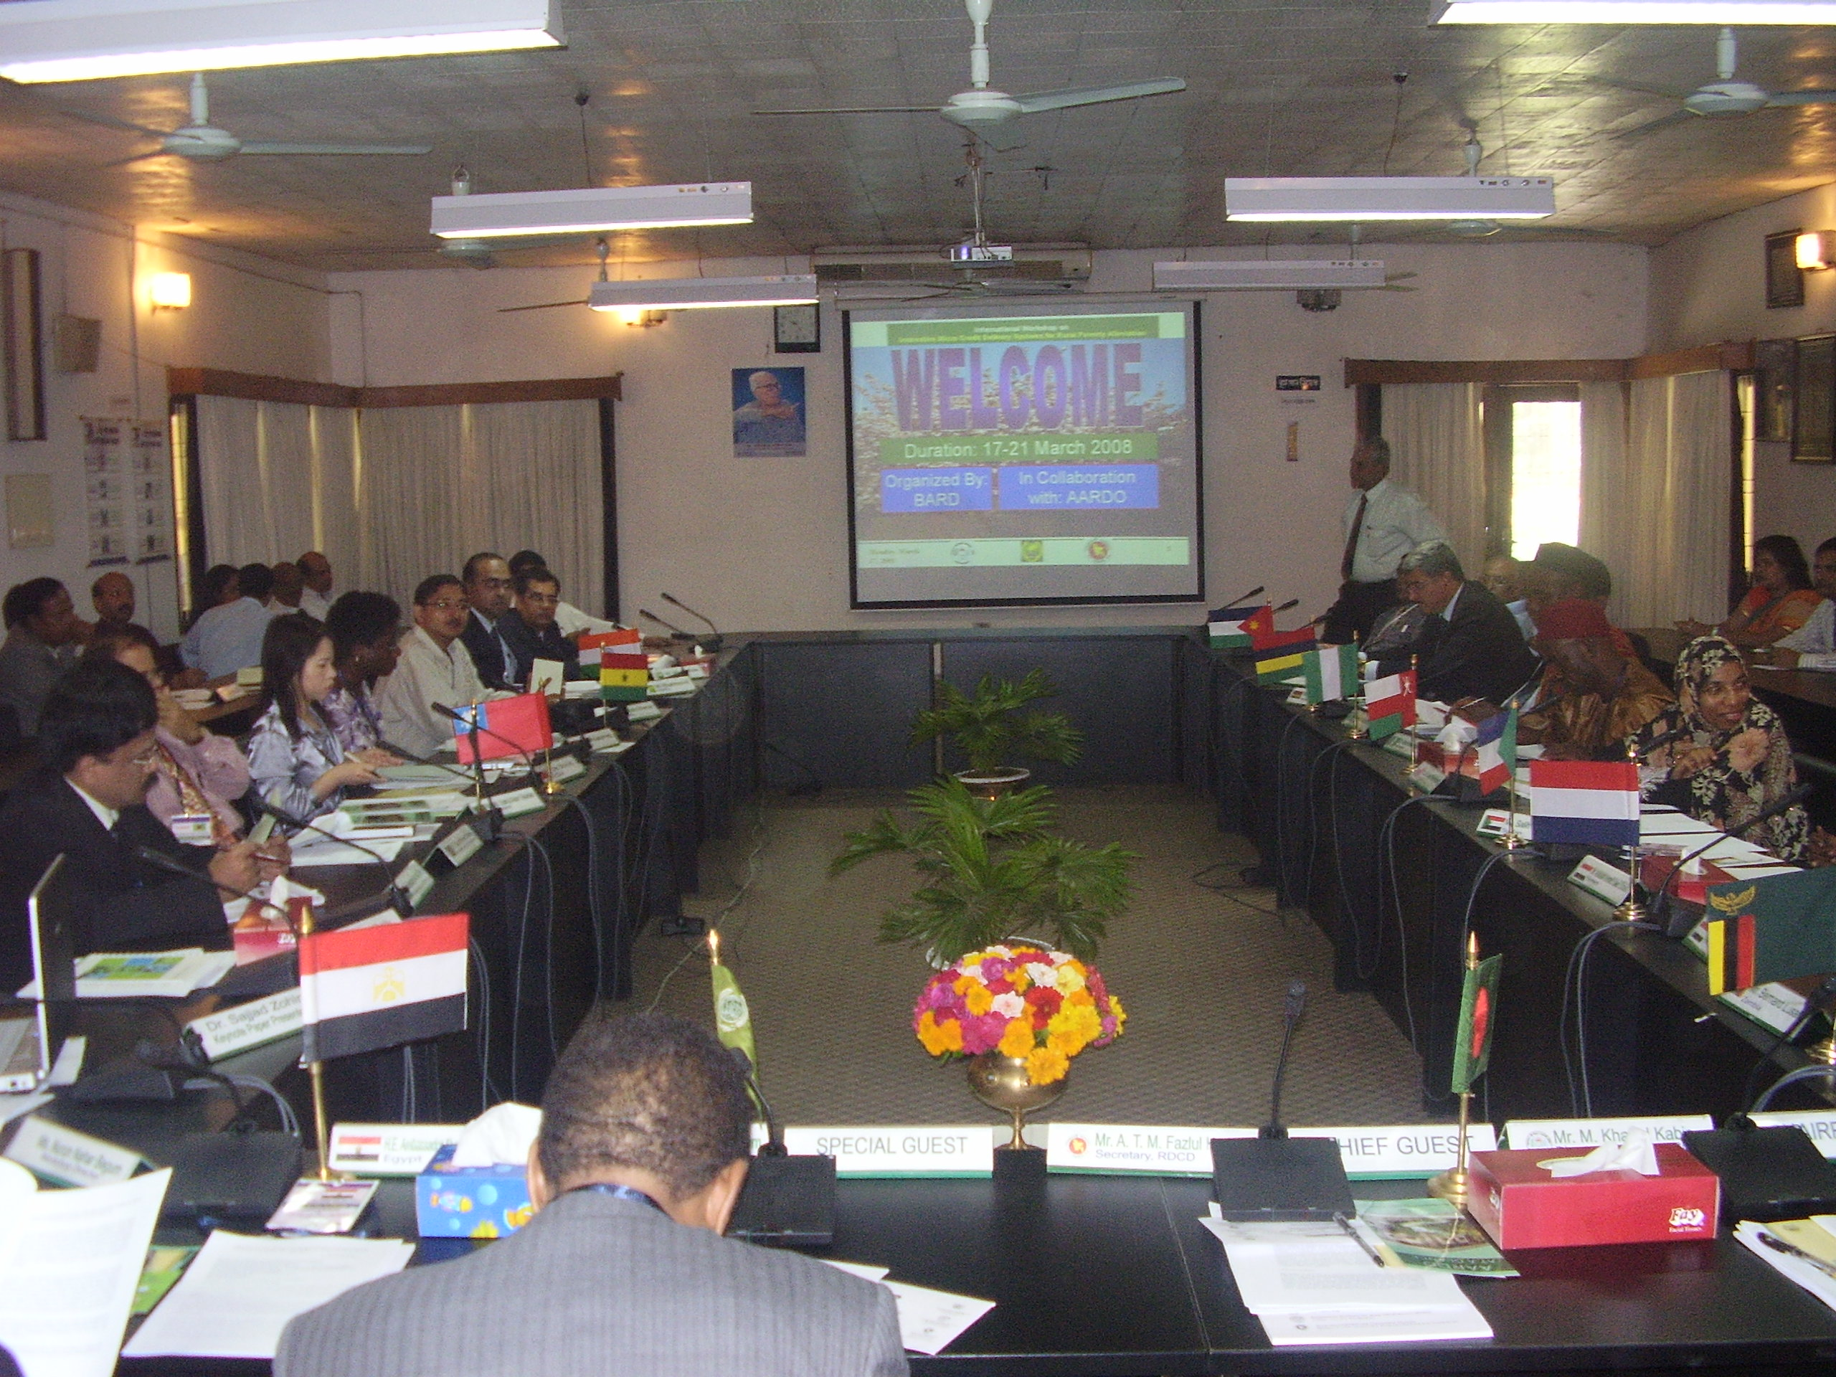
本次研討會場 （Bangladesh Academy For Rural Development）
參加「減緩鄉村貧困之創新小額信貸體系國際研討會」出國報告
壹、基本資料
一、研討會名稱：減緩鄉村貧困之創新小額信貸體系國際研討會（International Workshop on “Innovative Micro Credit Delivery Systems For Rural Poverty Alleviation”）
二、主辦單位：亞非農村發展組織（Afro-Asian Rural Development Organization, AARDO）
三、承辦單位：孟加拉鄉村發展研究院（Bangladesh Academy For Rural Development, BARD）
四、日期：2008年3月17日至21日（5 workdays excluding days of arrival and departure）
五、地點：孟加拉鄉村發展研究院（BARD）, Comilla, Bangladesh
六、與會人員：包括孟加拉、迦納、印度、約旦、模里西斯、奈及利亞、阿曼、蘇丹、葉門、尚比亞及我國等11國計13名代表，埃及國際合作顧問1名、AARDO執行官員3名及resource person 6名。
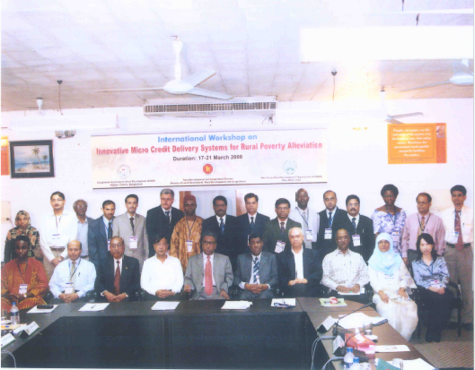

⋅ 與會人員合影

貳、目的
本次研討會目的，在於研討小額信貸之概念、鄉村地區小額信貸之管理及其對減緩貧困之貢獻，並分享不同國家推動小額信貸之經驗，研討強化小額信貸系統可行措施，作為決策參考。
參、行程及議程
由於孟加拉Dhaka航班較少，且務於3月16日抵達會議地點Comilla，故承辦單位BARD安排我國代表於3月14日啟程。
一、去程：
(一) 3月14日：
1.於桃園國際機場搭乘馬航MH95班機（07:40）至馬來西亞Kuala Lumpur機場（12:15）。（Journey time：4hrs 35mins）
2.於過境旅館Concorde Inn待機。
3.於Kuala Lumpur機場搭乘馬航MH196班機（22:40）。
(二) 3月15日：
1.抵達孟加拉ZIA機場（00:30；當地時區晚台灣2小時）。（Journey time：3hrs 50mins）
2.至Paradise Garden Hotel,Dhaka與各國代表會合。
(三) 3月16日：
抵達會議地點BARD（Journey time：2hrs 40mins）
二、議程：（如附件一）
日期 | 時間 | 內容／主講人
3/17  (一) | 09:30~  10:00 | 開幕式  Chairperson：BARD執行長 Mr.M.Khairul Kabir  Chief Guest：鄉村發展合作處秘書Mr.A.T.M Fazlul Karim  Special Guest：AARDO秘書長H.M. Dr.Abdalla Yahhia Adam
 | 10:00~  11:00 | 論文發表：小額信貸與減緩貧窮 （如附件二）  Presenter：Dr.Sajjad Zohir
 | 11:30~  13:00 | 論文評論及開放討論  Discussant：Dr.Bagui Khalily, University of Dhaka
 | 14:30~  16:30 | BARD及BRDB推動小額信貸之經驗 （如附件三）  Mr.A.K.Fazlul Bari, Data Management Aid,BARD
3/18  (二) | 09:00~  10:00 | 印度推動小額信貸之經驗（如附件四）  Dr. Seelapureddy Rama Krishna Reddy
 | 10:00~  11:00 | 埃及推動小額信貸之經驗  Resource Person from AARDO
 | 11:30~  12:30 | 亞太綜合鄉村發展中心推動小額信貸之經驗（如附件五）  Dr.Majibar Rahman, CIRDAP
 | 14:30~  18:00 | 參觀戰爭紀念公墓及Mainamati博物館、中央合作協會（Central Cooperative Association）、Ranir Kuti

日期 | 時間 | 內容／主講人
3/19  (三) | 09:00~  11:00 | Grameen Bank 管理小額信貸之經驗 （如附件六）  Mr.Zamal Uddin Biswas, Grameen Bank
 | 11:30~  13:00 | 鄉村就業支援基金之經驗 （如附件七）  Dr.Abdul Hakim, PKSF
 | 14:30~  16:30 | 與會國之國家報告（Ⅰ） （如附件八～十一）  Presentation of Country Paper by the Participants
3/20  (四) | 08:00~  11:00 | 參訪BARD及Grameen Bank之Micro Credit計畫村落
 | 11:30~  13:00 | 與會國之國家報告（Ⅱ） （如附件十二～十四）  Presentation of Country Paper by the Participants
 | 14:30~  16:30 | 與會國之國家報告（Ⅲ） （如附件十五～十七）  Presentation of Country Paper by the Participants
 | 16:30~  19:00 | 分組討論  Issues for Group Discussion：Dimensions of Micro Credit；Characteristics of Micro Credit Systems；Micro Credit Lending Institutions；Problems encountered in the Implementation of Micro Credit；Probable Innovative Micro Credit Delivery System
3/21  (五) | 09:00~  10:30 | 分組報告  結業式  Chairperson：BARD執行長 Mr.M.Khairul Kabir  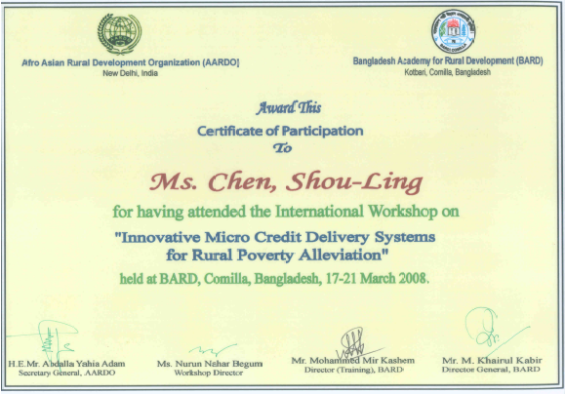   結業證書
三、返程：
(一) 3月21日：下午至Paradise Garden Hotel待機。（Journey time：2hrs 40mins）
(二) 3月22日：
1.於ZIA機場搭乘馬航MH197班機（01:40）至Kuala Lumpur機場（07:30；同台灣時區）。（Journey time：3hrs 50mins）
2.於Kuala Lumpur機場搭乘馬航MH94班機（10:00）至桃園國際機場（14:30）。（Journey time：4hrs 30mins）
肆、心得及建議
一、孟加拉經濟學家Muhanmad Yunus於1976年推動Grameen Bank（Grameen在孟加拉語代表rural，即為鄉村銀行之意）小額信貸計畫，幫助孟加拉Jobra等村落脫離貧窮；1983年Grameen Bank正式獲准營運；Muhanmad Yunus並於2006年獲得諾貝爾和平獎，小額信貸（Micro
Credit）成為另類和平工具而受到世人囑目。
二、Muhanmad Yunus主張”Credit as a human right”，即窮人也應該有發揮潛能的機會。在傳統金融體系，窮人通常因為無法提供擔保品或欠缺還款來源而未能取得資本，尤其第三世界國家更為普遍，形成富者愈富、窮者愈窮之社會現象；且因孟加拉為回教文化，婦女社經地位更形低落，成為社會底層最欠缺機會之族群。故小額信貸之基本精神即為免擔保，其貸款對象則以貧窮婦女為主，並由銀行主動登門服務。
三、在實務執行面，Grameen Bank小額信貸除了免提供擔保品，尚有須以小組申貸之特色；小組成員約5-8人，即透過團體力量相互協助也相互監督，並每週定期集會檢討運作情形；其貸款資金規模不高、期限及償還期間均短。另有強制儲蓄及債務保險機制，避免借款人或其丈夫過世後，家庭無力負擔債務或生活之困境，且可消弭一般人認為若遺留債務，靈魂將不得安息之憂慮。

四、嚴格來說，台灣並沒有如Grameen Bank所推動之小額信貸，但在改善鄉村地區融資能力、促進鄉村發展及進步的精神上，本會所推動之政策性農業專案貸款（簡稱專案農貸）與Grameen Bank所推動之小額信貸在本質上是契合的。專案農貸對於擔保能力不足之農(漁)民，規劃有農業信用保證機制，有效協助農(漁)民取得營農所須資金，同樣達到改善鄉村地區融資能力之目的；專案農貸經由各地農會、漁會信用部貸放，由於農會、漁會與當地農(漁)民生活緊密結合，可提供適時適性之融資及協助，並輔以農業金融一元化的管理，在執行效率及規模上，專案農貸顯然比小額信貸扮演較積極的角色。
五、孟加拉及部分亞非國家推動小額信貸之目的，在於解決當地嚴重的貧窮問題，讓鄉村地區窮人得獲得基本生活所需，得到該有的尊嚴和發展潛能的機會。而台灣經過幾十年的努力，加上人民勤奮的天性，在經濟、交通、教育等總體環境已累積相當的厚實的基礎，很慶幸也該珍惜的是，台灣並沒有如此嚴重的貧窮問題，也是農業及農業金融得以穩定發展的要素之一。不同的政策目標，所衍生的措施及方法自然不同。質言之，小額信貸所採行的方式無法為專案農貸所適用，但其提供人民發展機會之平等及人道精神，該是政府部門念茲勿忘的原則；而所謂他山之石可以攻錯，小額信貸在執行面所遭遇的問題，也可供作施政參考。
六、觀察小額信貸執行面所遭遇的問題，主要為高監督管理成本，以及執行效益問題：
(一)由於小額信貸為無擔保，為落實貸款依計畫執行且降低其風險，除如前述須每週定期集會外，銀行或計畫人員亦須經常監督，所投入監督管理成本，除為執行單位沈重負擔外，亦為計畫通常無法大規模執行之因素。
(二)部分小額信貸所欲解決如用水、環境衛生等問題，實具有外部成本及規模經濟等性質，即如由政府處理該等問題，應更具資源效率。
(三)從另個角度觀察，如總體環境未有相對改善或配套，小額信貸之效益亦無法發揮。舉例來說，如鄉村人民以小額信貸取得資金從事紡織品製造，若無交通運輸或產銷管道，所生產之商品仍無法銷售；即使順利送至交易市場，面對其他地區或進口商品，仍可能無法與其低價或品質競爭，將致小額信貸效益打上折扣甚至失敗。
(四)綜上，小額信貸是解決貧窮重要的工具之一，但不是唯一的工具。同理，不論是專案農貸或其他農業政策，亦應衡量其成本及效益，並妥為運用及規劃相關配套措施，方能使政策良意落實。

七、本次與會國家代表，不少來自社會、婦女相關政府部門，係因其推動小額信貸之政策目的即為減緩貧窮等社會問題，另並有來自非政府機構（NGO），NGO執行效率較高，但易面臨財源不足問題，以及不同NGO之間如何合作，避免資源浪費問題等。建議爾後類此研討會議亦可邀請國內社會或婦女相關部門、NGO，或可推薦專家學者擔任研討會Resource Person，以擴大交流層面。
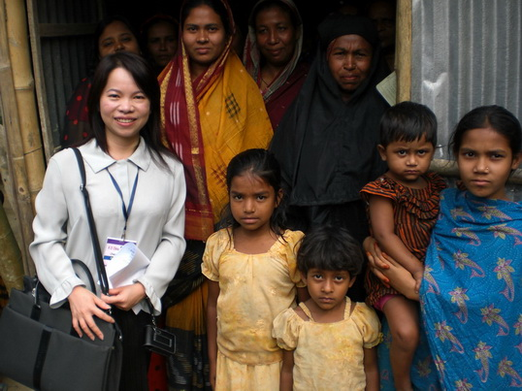

⋅ 與孟加拉村落婦女及兒童合影
（3/20參訪Grameen Bank
Micro Credit計畫村落）
借款人集會情形（3/20參訪Grameen Bank Micro Credit計畫村落）
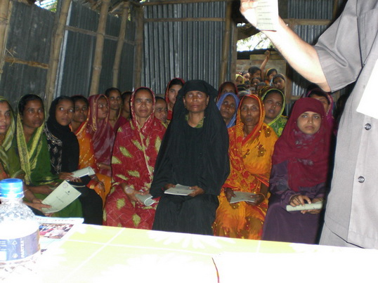
➢
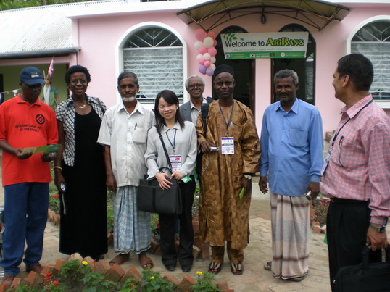
⋅ 與會代表參訪合影
（3/20參訪BARD計畫單位）

伍、附錄
附件一：The handbook of the international workshop
附件二：Poverty Reduction through Micro-credit: Transforming Micro Success into Macro Target Achievement of Poverty Reduction
附件三：Poverty Reduction through Micro-credit:Experience of BARD and BRDB
附件四：Micro-Credit Delivery Systems in India: A Special Focus on Rural Artisan Clusters
附件五：Experiences of Micro Credit of CIRDAP with Special References to Asian and Pacific Countries
附件六：Grameen Bank: Journey from Jobra to Oslo and Looking Forward
附件七：Financing Microcredit From The Government: Experience of PKSF
附件八：Country Paper of Bangladesh
附件九：Country Paper of Ghana
附件十：Country Paper of Republic of China
附件十一：Country Paper of Yemen
附件十二：Country Paper of Zambia
附件十三：Country Paper of Indian
附件十四：Country Paper of Jordan
附件十五：Country Paper of Oman
附件十六：Country Paper of Nigerian
附件十七：Country Paper of Mauritius

